**Л А Б О Р А Т О Р Н А Р О Б О Т А 9**

ДОСЛІДЖЕННЯ ВПЛИВУ ПОСЛІДОВНИХ КОРИГУВАЛЬНИХ ПРИСТРОЇВ НА ЯКІСТЬ УПРАВЛІННЯ В ЛІНІЙНІЙ САУ

ЦІЛЬ РОБОТИ - експериментальне й теоретичне дослідження впливу послідовних коригувальних пристроїв на показники якості лінійної систем автоматичного управління.

9.1. КОРОТКІ ВІДОМОСТІ З ТЕОРІЇ

Коригувальний пристрій - це функціональний елемент системи автоматичного регулювання, що забезпечує необхідні динамічні властивості цієї системи. Іноді коригувальний пристрій змінює потрібним образом статичні властивості системи.

Розрізняють послідовні, паралельні (зустрічно-паралельні) і прямі паралельні коригувальні пристрої. Послідовний коригувальний пристрій включають безпосередньо після датчика неузгодженості або ж після попереднього підсилювача в прямий ланцюг системи.

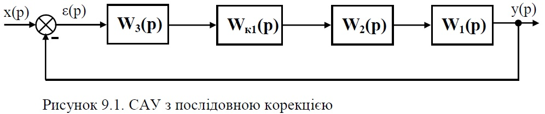

Послідовний коригувальний пристрій просто включається в схему системи, досить просто синтезується.

Паралельний (зустрічно-паралельний) коригувальний пристрій являє собою зворотний зв'язок, як правило, негативний, яким охоплюється один з елементів прямого ланцюга системи. Цим елементом звичайно є виконавчий елемент або вихідний каскад підсилювача (підсилювач потужності).

При послідовній корекції застосовуються коригувальні пристрої, які складаються з інтегро-диференцюючих ланок з різними властивостями.

9.2. ПОРЯДОК ВИКОНАННЯ РОБОТИ

1. Виконати корекцію вихідної системи за допомогою послідовного коригувального пристрою з перевагою інтегруючих властивостей (рис. 9.2).

Об'єктом управління  є статична система другого порядку (рис.9.8,а) з параметрами, що наведені в табл.9.1.

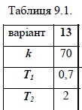

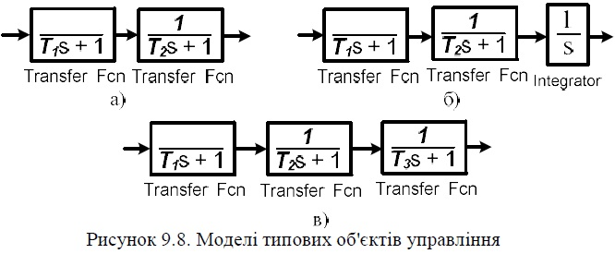

2. Використовуючи теоретичні положення, здійснити вибір постійних часу *Тk1* і *Тk2* коригувального пристрою. Частоту зрізу вихідної системи можна визначити, побудувавши ЛЧХ із використанням наступних команд MATLAB (програма наведена для 45 варіанта):

T1=0.3;

T2=1.2;

k=70;

num=k

den=[conv([T1 1],[T2 1])]

sys=tf(num,den)

bode(sys), grid on, zoom on

3. Отримати графіки перехідних функцій вихідної й скоректованої систем, для чого зібрати схему моделювання, яка наведена на рис.9.9. По отриманих графіках виконати оцінку прямих показників якості. Графіки й показники якості привести у звіті.

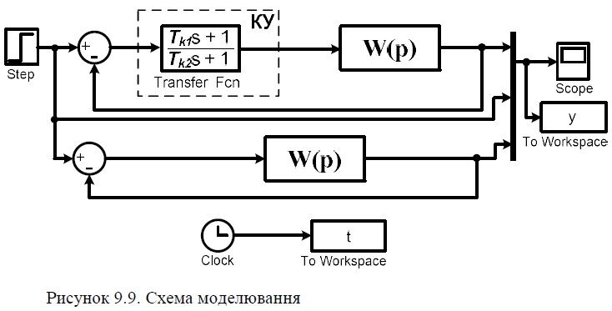

4. Побудувати ЛАЧХ і ЛФЧХ вихідної й скоректованої системи. Оцінити непрямі показники якості й порівняти їх з відповідними прямими. Зробити висновки.

5. Виконати корекцію вихідної системи за допомогою послідовного коригувального пристрою з перевагою диференцюючих властивостей (рис. 9.4). Об'єктом управління **W(p)** являється статична система другого порядку (рис.9.8,а) з параметрами, які наведені в табл.9.1. Використовуючи теоретичні положення, здійснити вибір постійних часу *Тk1* і *Тk2* коригувального пристрою. Повторити пункти 3-4 для даного об'єкта.

6. Повторити пункти 1-5 для астатичного об'єкта третього порядку (рис.9.8,б) і статичного об'єкта третього порядку (рис.9.8,в). Значення постійної часу *Т3* наведено в таблиці 9.2.

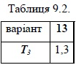

Частоту зрізу вихідної системи можна визначити, побудувавши ЛЧХ із використанням наступних команд MATLAB (програма наведена для 45 варіанта):

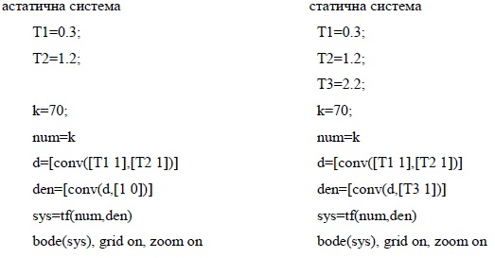

9.3. ЗМІСТ ЗВІТУ

1. Короткий опис завдання й методу дослідження.

2. Схеми моделювання.

4. Графіки перехідних процесів з аналізом показників якості.

6. ЛАЧХ і ЛФЧХ досліджуваних САУ з аналізом показників якості.

7. Висновки по роботі з аналізом результатів досліджень і розрахунків.

Виконання

1)

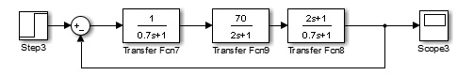

Модель типового об'єкта управління

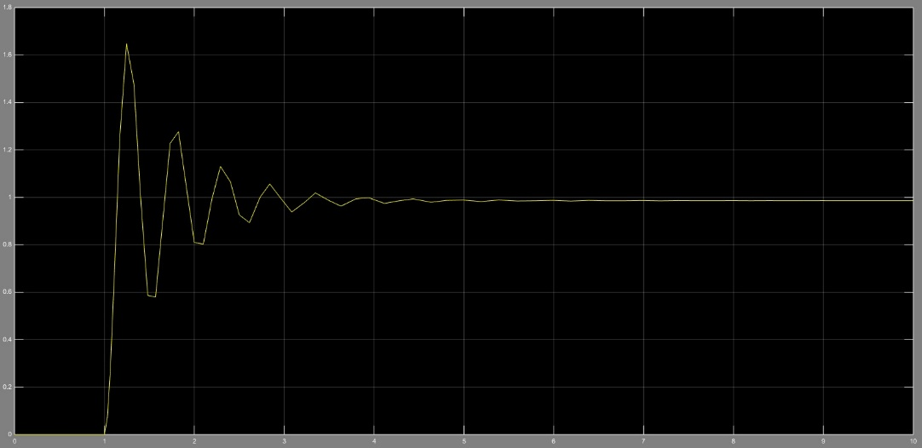

2)

T1=0.7;

T2=2;

k=70;

num=k

den=[conv([T1 1],[T2 1])]

sys=tf(num,den)

bode(sys), grid on, zoom on

wzr = 7



3)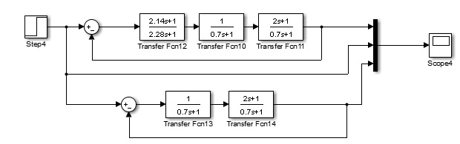

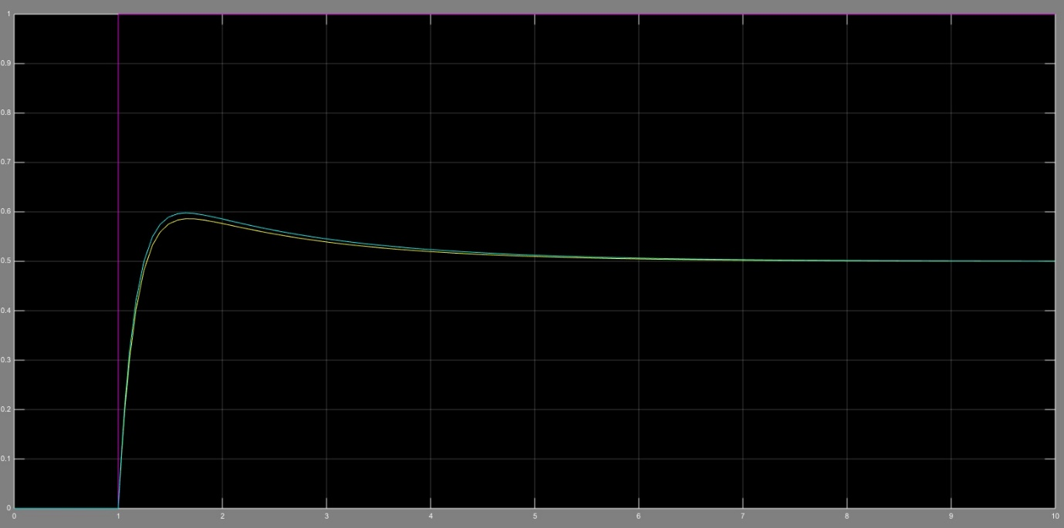

4)